If you cannot read this message, please click here. 如 閣下未能閱讀此電郵，請按此處。

下載列印版本
明光社最新活動及消息：
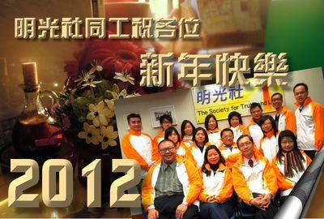 | 有您同行‧倍感溫暖──祝新年快樂！  詳情  在14年的社關路上，縱然崎嶇，我們並不孤單，全因有您共行，讓我們繼續努力，完成上主交付我們的使命。  盼望在新年伊始，我們再次互相祝福！  願上主的慈愛和心願能在我們這地彰顯！
 | 明光家書︰要走的路不容易，但我們還是義無反顧地走下去…  詳情  當看到有調查指香港有9成的大學生接受同性戀，心裏感到十分沉重，大學畢竟被性解放攻陷了！曾有移民加拿大的基督徒父母對我說，他們根本不敢再與唸大學的子女討論同性戀的問題，免得「家嘈屋閉」，很明顯，香港的父母與子女在「性」這方面的價值衝突亦將會日益明顯……
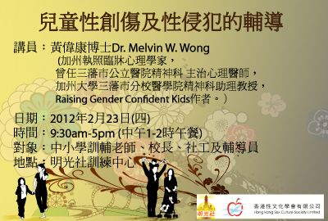 | 兒童性創傷及性侵犯的輔導  詳情｜網上報名｜下載表格 （舉辦日期：2012年2月23日）  性創傷及性侵犯對兒童的自我形象及價值觀帶來嚴重的傷害。學校是孕育兒童成長的重要場所，如教師及社工能對受傷害的學生更多了解，掌握適當的輔導技巧，更能有效幫助學生重建自我及自尊。我們專程邀請美國臨床心理學家黃偉康博士來港提供訓練。本訓練工作坊會教授輔導技巧、如何及早識別潛在受害者，以及如何幫助學生預防性侵犯等。
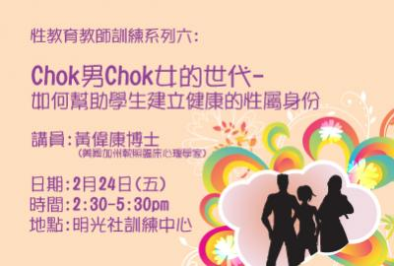 | 性教育教師訓練系列六︰Chok男Chok女的世代──如何幫助學生建立健康的性屬身份  詳情｜網上報名｜下載表格 （舉辦日期：2012年2月24日）  現今性別氣質的分野非常模糊，中性打扮的男女比比皆是。究竟性屬身份（Gender Identity）是如何建立呢？性屬身份如何影響青少年的自我形象呢？老師或輔導員又該如何處理性屬身份發展出現偏差的青少年呢？美國加州執照臨床心理學家黃偉康博士將與大家一起探討上述課題。
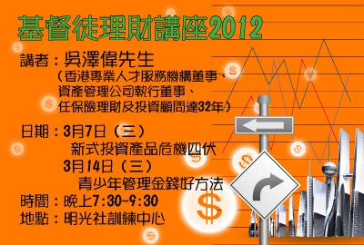 | 基督徒理財講座2012  詳情｜網上報名｜下載表格 （舉辦日期：2012年3月7日及3月14日）  香港，是國際金融中心，享有比一般人都多的投資選擇，但我們面對不同的投資產品，究竟他們背後是不是真正的投資，還是只是一場賭博遊戲？作為基督徒，怎樣去認識這個金融世界才合神心意，以致自己可成為那位主人所稱讚的「又忠心又良善的僕人」呢？

其他活動：
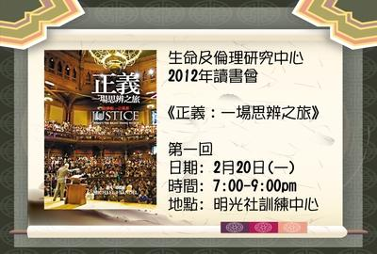  2012年讀書會 | 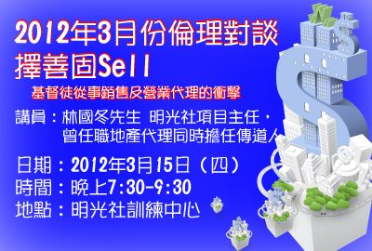生命倫理對談 | 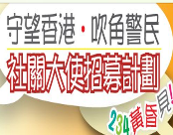  社關大使16/2聚會
最新出版︰
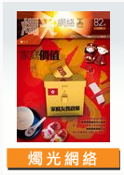  第82期《燭光網絡》雙月刊 | 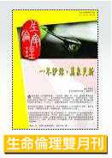  第13期《生命倫理》雙月刊 | 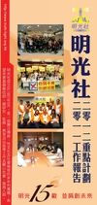  明光社2011年年報

其他機構消息：
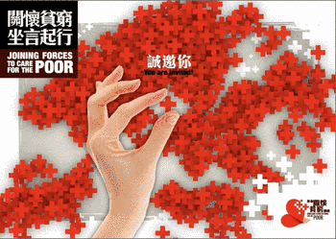 | 教會關懷貧窮網絡︰「愛心飯堂」緊急呼籲奉獻  詳情｜下載表格  本著五餅二魚精神，計劃於農曆新年前後 (1月14至2月12日)，免費招待不同區域 合共5,000人享用「愛心飯堂」一餐。是次活動經費預算為55萬元，平均每位受助者為110元。惟暫時只收到約1萬元的奉獻。所以緊急呼籲大家協助向各相熟教會、機構、個別人士呼籲奉獻。亦歡迎提供任何其它可行的籌募方法。

短片推介：
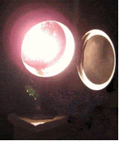 | （一） | [每週評論] 台灣《同居伴侶法》是什麼?  （2012/1/19．明光社）  齊明先生．台灣真愛聯盟召集人、台灣輔仁大學生命倫理研究中心副研究員

文章推介：
 | （一） | 有限的無限上網  （2012/1/19．明光社）  歐陽家和先生．明光社項目主任（流行文化）

一週新聞精選：
傳媒文化
- 《爽報》陶傑3文章 報評會列淫褻不雅 （2012/1/17．明報）
- 港籠屋生活 成國際新聞 （2012/1/12．星島日報）
- 新總部採訪安排倒退 門常開設計徒具虛名 （2012/1/12．明報）

禱文：求主保守香港的傳媒，在採訪、出版方面能得到充分保障，但與此同時，傳媒也不要濫用這些自由，要持守應有的專業操守，勿發放失實或不良的資訊。

性文化
- 逾半青少年初中經歷失戀 （2012/1/15．星島日報）
- 逾九成大學生接受同性戀 （2012/1/13．星島日報）
- BBC兒童性教育節目似A片 （2012/1/13．新報）

禱文：感情上傷害可帶來嚴重的影響，求主幫助青少年能適當地處理感情上的衝突，及安慰一眾在感情路上受傷的人。
博彩文化
- Game場搞博彩 十蚊博iPhone （2012/1/18．頭條日報）
- 爛賭男笠膠袋跳樓亡 （2012/1/17．明報）
- 新加坡‧陳振聲：賭博習慣調查下月公佈‧或推更多措施管制賭場 （2012/1/16．星洲日報）

禱文：求主保守香港的青少年，在農曆新年期間面對不同類似賭博的遊戲，能自制身心，不去嘗試和接觸，並在新年中
多多享受與家人相親相聚的時間。

流行文化
- 年宵產品 玩政治樂無窮 （2012/1/18．星島日報）
- D&G聲明：向港人道歉 （2012/1/18．明報）
- 平板電腦投訴增 維修貴過新機 （2012/1/17．明報）

禱文：求主保守本港的社會氣氛，市民能夠在理性和平的情況下表達意見，讓社會可持續在開放多元的空間進步。

 | 每週代禱事項 詳情
 | （一） | 愛情，眾水不能熄滅，洪流不能淹沒；如果有人拿自己家裡所有的財產去換取愛情，就必被藐視。慈愛的天父呀！但願在現今戀愛及性關係開放的年代，你能看顧及保守你的羊群不要遇見試探，不要隨便投入一段親密關係。也希望你能醫治曾受情傷的弟兄姊妹，讓他們對真愛重拾信心。
 | （二） | 祈求神記念本社的需要，流動現金非常緊絀。同時，亦希望更多教會或弟兄姊妹願意付出時間，為本社代禱和以行動參與本社的事工。

 | 支持我們──「PPS」話咁易！  歡迎 閣下透過電話或上網使用「繳費靈」（PPS），作奉獻本社或繳付聚會費之用。本社商戶編號為：「9436」，如有任何查詢，請致電2768 4204，謝謝。

以上資訊乃由明光社發出予訂閱本社資訊之人士，如 閣下對上述內容有任何查詢，請按下面資料聯絡本社，謝謝。
If you do not want to get this message, please click here. 如 閣下不欲收取此電郵，請按此處。

The Society for Truth and Light 明光社
九龍茘枝角長裕街8號億京廣場11樓1105室
Unit 1105, 11/F., Billion Plaza, 8 Cheung Yue Street, Lai Chi Kok, Kowloon, Hong Kong
TEL.: 2768 4204 FAX: 2743 9780
URL: www.truth-light.org.hk E-MAIL: info@truth-light.org.hk

